1.3《运动的快慢》同步练习

一、选择题
1、一物体做匀速直线运动,由公式v=s/t可知( )
A.v与s成正比 B v与t成反比 C s与t成正比 D 以上说法都不对
2、一辆长30 m的大型平板车，在匀速通过70 m长的大桥时，所用时间是10 s，它以同样的速度通过另一座桥，用了20 s的时间，那么这座桥的长度是（ ）
A.140 m B.170 m C.200 m D.230 m
3、某同学在体育中考中，跑完50m用了8 s的时间，她的运动速度为（ ）
A．6.25m/s B．6.25 km/h C．400m/s D．0.16m/s
4、晓燕在学校春季运动会百米赛跑中以16s的成绩获得冠军。测得她在50m处的速度是 6m/s，到终点时的速度为7.5m／s，则全程内的平均速度是（ ）
A．6m/s B．6.25m/s C．6.75m/s D．7.5m/s
5、甲、乙两人同时从同一起跑线出发，同向做匀速直线运动，某时刻他们的位置如图8所示，图9中能正确反映两人运动距离与时间关系的是 （ ）
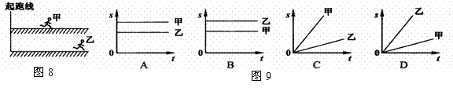
6、某同学的爸爸携全家驾车去太湖渔人码头游玩，在途经太湖路时，路边蹿出一只小猫，他紧急刹车才没撞到它。如图为紧急刹车前后汽车行驶的时间—速度图像，根据图像分析不正确的是（ ）
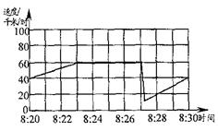
A．紧急刹车发生在8：27
B．在8：23～8：27时间段内他驾车匀速前进
C．在8：20～8：30时间段内他驾车的最大速度为60千米/时
D．在8：20～8：30时间段内他驾车的平均速度为60 千米/时
7、右下图是汽车上的速度表，一辆小汽车以此速度从玉屏驶向贵阳，若玉屏至贵阳约为3.2×10⁵m，则（ ）
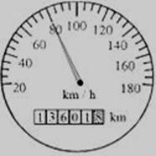
A．该汽车的行驶速度是80m/s
B．该汽车的行驶速度是80m/h
C．该汽车的行驶速度是80km/s
D．该汽车只要4小时就可到达贵阳

二、填空题
8、一物体做直线运动,第2秒内的距离是4m,第3秒内的距离是6m,第4s内的距离是8m,这物体是______运动.
9、小明乘电梯上升的过程中，若以地面为参照物，小明是 的（选填“运动”或“静止”）；若电梯在10s 内从一层直达八层，且每层楼高为3m，则电梯从一层直达八层的平均速度为 m/s。
10、一辆电动自行车以10m/s的速度，在平直公路上匀速行驶了30s，它通过的路程是 m。
11、如图2所示，比较他们运动的快慢，物理学中我们通常可以采用相同 比较 的方法。
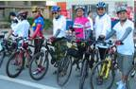
12、平直公路上甲、乙、丙三人骑自行车同时向一个方向行驶，甲感觉顺风，乙感觉逆风，丙感觉无风，由此可以判定三人中骑车速度最快的是 ；当他们停止蹬自行车后，自行车仍然能继续前进，这是由于 ．
13、2011年11月3日，我国自主研发的飞船与目标飞行器在太空中成功对接。
⑴已知目标飞行器在对接前的平均速度约2800km/h,30min它运行了____km;
它们成功对接后，若以____为参照物，目标飞行器是静止的；
⑵对接完成后，关闭动力，飞行器和飞船仍能继续运行，这是因为它们具有______。
14、在物理学里，我们把物体位置的变化叫 ；南允到成都的铁路线长大约为219km，动车运行的时间大约1.5h，则动车的平均速度大约是 km/h。
15、场地自行车赛的赛道是圆形的，该圆形赛道的半径为R，甲、乙两运动员沿赛道骑自行车的速度为V₁和V₂，且V₁>V₂，两同学在同一起点开始沿相同方向骑自行车，则两人第一次相遇的时间是___________（用题中字母表示结果）。
16、一架飞机在空中匀速直线飞行，在2min内飞行了60km，则该飞机飞行的速度是 km/h。
三、实验,探究题
17、现代社会汽车已大量进入寻常百姓家，汽车追尾常发生重大交通事故，其重要原因是遇到意外情况时汽车不能立即停止。死机从看到情况到他肌肉动作操作制动器来刹车需要一段时间，这段时间叫反应时间，汽车需保持元素前进一段距离，这段距离叫制动距离（如图16所示）
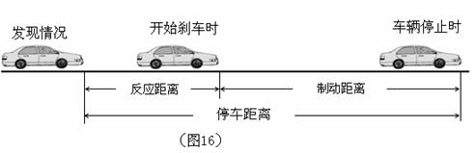
下表是一位司机驾驶一辆保养的很好的汽车分别在干燥和潮湿的相同水平公路上以不同的速度行驶时，测得的反应距离、制动距离和停车距离。
速度/km·h⁻¹ | 反应距离/m |  | 制动距离/m |  | 停车距离/m
速度/km·h⁻¹ | 干燥 | 潮湿 | 干燥 | 潮湿 | 干燥 | 潮湿
40 | 7 | 7 | 8 | 10 | 15 | 17
50 | 9 | 9 | 13 | 15 | 22 | 24
60 | 11 | 11 | 19 | 23 | 30 | 34
80 | 15 | 15 | 33 | 43 | 48 | 58
100 | 19 | 19 | 52 | 65 | 71 | 84
（1）研究上表中的数据可知汽车速度越大，___________________、____________________和_______________________就越大；
（2）车制动距离的两个主要因素是：_________________和_____________________；
（3）据以上研究结果，对司机提出两条有利于安全行驶的建议：驾驶汽车时
①___________________________________________________________________；
②___________________________________________________________________。
四、计算题
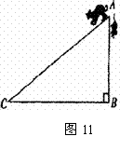
18、屋檐下有一木质直角三角架(如图11所示)，已知AB =3 m，BC =4 m，小猫逮到老鼠后，在A点让老鼠逃脱，老鼠沿ABC路线以3.5 m/s的平均速度拼命逃窜，小猫选择AC路线同时开始追赶并恰好在C点再次逮到老鼠．
问:(1)小猫和老鼠何者平均速度大?为什么？(2)小猫平均速度多大?

19、我国上海磁悬列车从上海地铁龙阳路站到浦东国际机场全程30千米，单程行驶只要8分钟，则它行驶的平均速度为多少？

20、目前从扬州文昌阁到江都商城主要通道是扬江公路，全程约16km.文昌东路东延工程正在紧张施工中，文昌东路建成后，从文昌阁经文昌东路到江都商城总路程为18km，全程限速60km/h，江都与扬州大大“拉近”了.
（1）司机驾车按照40km/h的速度经扬江公路从文昌阁到江都商城，途中在万福闸堵车0.6h，请计算出该司机从文昌阁到江都商城所用时间和全程的平均速度.
（2）文昌东路全线贯通后，从文昌阁经文昌东路到江都商城所用最短时间.
（3）通过前面两问计算，从物理学角度谈谈你对题中“拉近”一词的理解.

21、一辆大型运输车，长40m，质量为30t，匀速通过长260m的山洞时，所用时间为30s，它以同样速度通过一座桥时，所用时间为24s，求桥的长度．

参考答案
一、选择题
1、C 2、A 3、A 4、B 5、D 6、D 7、D
二、填空题
8、错误:匀速直线运动.原因是将第2秒\第3秒\第4秒的时间理解为2秒\3秒\4秒
正确答案:变速直线运动
9、运动（１分）； 2.1（1分） 10、300 11、时间（路程） 路程（时间）
12、（1）以风做参照物，向一个方向行驶的三个物体，甲感觉顺风，乙感觉逆风，丙感觉无风，则说明甲的速度小于风速，乙的速度大于风速，丙的速度等于风速；即骑车速度最快的是乙；
（2）当他们停止蹬自行车后，自行车仍然能继续前进，是因为车具有惯性；
故答案为：（1）乙；（2）车具有惯性．
13、（1）14000 飞船 （2）惯性 14、运动 146 15、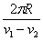 16、1800
三、实验,探究题
17、（1）反就距离、制动距离、停车距离（2）速度、地面的干湿程度（3）合理即可
四、计算题
18、（1）老鼠的平均速度大，因为在相同的时间老鼠走过的路程比小猫大。
S_{猫}=AC=（AB²+BC²）^{1/2}=5(m) t_{鼠}=S_{鼠}/v_{鼠}=7/3.5=2(s)
v_{猫}=S_{猫}/t_{猫}= S_{猫}/t_{鼠}=5/2=2.5(m/s)
19、225km/h
20、解：（1）从文昌阁到江都商城的行车时间为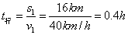
从文昌阁到江都商城的行车时间为
全程平均速度为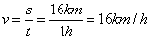
（2）文昌路贯通后从文昌阁到江都商城的最短时间为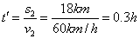
（3）通过前两问计算发现，文昌路贯通后从扬州文昌阁到江都商城的时间大大缩短，所以“拉近”并非指路程（距离）变近了，而是指所用时间变短了（或平均速度变大，意思答对即可）
21、已知：s₁=40m，s₂=260m，t₁=30s，t₂=24s
求：s₃
解：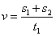=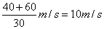
s₃=vt₂-s₁=24×10m-40m=200m
答：桥的长度为200米。

